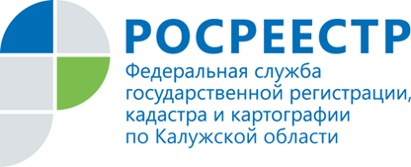

**ПРЕСС-РЕЛИЗ**

Дополнительные меры по защите объектов недвижимости от мошеннических действий. «Горячая линия» в Управлении Росреестра по Калужской области

31 января 2018 г. с 11.00 до 13.00 Управление Росреестра по Калужской области проведет телефонную консультацию в режиме «горячая линия» на тему «Дополнительные меры по защите объектов недвижимости от мошеннических действий».

На вопросы о том, какие меры могут предпринять граждане, чтобы не пострадать при проведении сделок с недвижимостью, ответит начальник отдела государственной регистрации недвижимости, регистрации недвижимости в электронном виде Управления Росреестра по Калужской области Татьяна Владимировна Козаченко.

Телефон «горячей линии» - 8(4842) 56-47-85, вн. 171